打patch的方法：

方式一：git format-patch

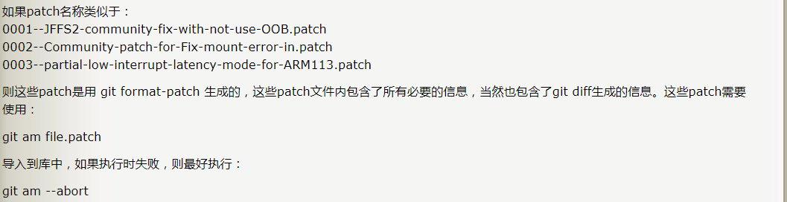

例如：

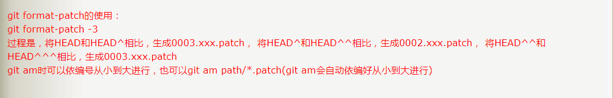

注意patch的顺序是递增的，数字越大，是最新的一笔提交